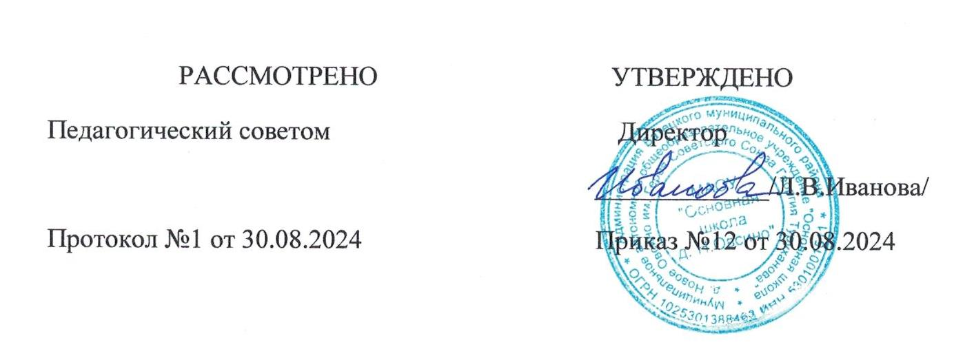

|  |  |  |  |  |  |  |  |  |  |  |  |
| --- | --- | --- | --- | --- | --- | --- | --- | --- | --- | --- | --- |
| **Расписание урокой и внеурочной деятельности 6 класс 2024-2025** | | | | | | | | | | | |
|  |  | пн | | вт | | ср | | чт | | пт | |
|  | 11 нояб. | | 12 нояб. | | 13 нояб. | | 14 нояб. | | 15 нояб. | |
| 1 | Разговоры о важном Громова И.А. 08:30 - 09:10 Нет кабинета | | География Семёнова Е.П. 08:30 - 09:10 Нет кабинета | | Рус. язык Громова И.А. 08:30 - 09:10 Нет кабинета | | Рус. язык Громова И.А. 08:30 - 09:10 Нет кабинета | | Новгородика Иванова Л.В. 08:30 - 09:10 Нет кабинета | |
| 2 | Биология Семёнова Е.П. 09:20 - 10:00 Нет кабинета | | ИЗО Иванова Л.В. 09:20 - 10:00 Нет кабинета | | Математика Ефимова А.Ю. 09:20 - 10:00 Нет кабинета | | Литература Громова И.А. 09:20 - 10:00 Нет кабинета | | Математика Ефимова А.Ю. 09:20 - 10:00 Нет кабинета | |
| 3 | Математика Ефимова А.Ю. 10:20 - 11:00 Нет кабинета | | Рус. язык Громова И.А. 10:20 - 11:00 Нет кабинета | | Обществознание Семёнова Е.П. 10:20 - 11:00 Нет кабинета | | Математика Ефимова А.Ю. 10:20 - 11:00 Нет кабинета | | Физкультура Григорьева Т.Д. 10:20 - 11:00 Нет кабинета | |
| 4 | Рус. язык Громова И.А. 11:10 - 11:50 Нет кабинета | | Рус. язык Громова И.А. 11:10 - 11:50 Нет кабинета | | История Иванова Л.В. 11:10 - 11:50 Нет кабинета | | Физкультура Григорьева Т.Д. 11:10 - 11:50 Нет кабинета | | Нем. язык Степанова Г.Ю. 11:10 - 11:50 Нет кабинета | |
| 5 | История Иванова Л.В. 12:30 - 13:10 Нет кабинета | | Нем. язык Степанова Г.Ю. 12:30 - 13:10 Нет кабинета | | Нем. язык Степанова Г.Ю. 12:30 - 13:10 Нет кабинета | | Труд (технология) Громова И.А. 12:30 - 13:10 Нет кабинета | | Рус. язык Громова И.А. 12:30 - 13:10 Нет кабинета | |
| 6 | Литература Громова И.А. 13:20 - 14:00 Нет кабинета | | Математика Ефимова А.Ю. 13:20 - 14:00 Нет кабинета | | Литература Громова И.А. 13:20 - 14:00 Нет кабинета | | Труд (технология) Громова И.А. 13:20 - 14:00 Нет кабинета | | ОДНКНР Громова И.А. 13:20 - 14:00 Нет кабинета | |
| 7 |  | | Музыка Громова И.А. 14:10 - 14:50 Нет кабинета | |  | | Россия-мои горизонты Громова И.А.  Нет кабинета | |  | |
|  | Внеурочная деятельность | |  | |  | |  | |  | |
| 8 | психологический прак (Псих. пр.) Иванова Л.В.  Нет кабинета | | психологический прак (Псих. пр.) Иванова Л.В.  Нет кабинета | | Семьеведение Громова И.А.  Нет кабинета | |  | | Функц. грам. Громова И.А.  Нет кабинета | |
| 9 | Наш край родной. Нет кабинета | | логопед. практик. (Логопед.гр) Самокиш Е.Б.  Нет кабинета | | Псих.кор. (Псих.кор.) Иванова Л.В.  Нет кабинета | | логопед. практик. (Логопед.гр) Самокиш Е.Б.  Нет кабинета | | Спортивные игры Григорьева Т.Д.  Нет кабинета | |
|  |  | |  | |  | |  | |  | |